

Утверждаю
Президент Российского Союза гиревого спорта
_______________ И.Н. Денисов



Положение
о проведении
Этапа Мировой серии Гранд При
«Железная битва»
Онлайн (Группа Б)

ЧЕЛЯБИНСК
2026

1. Цель и задачи
– популяризация соревнований с гирями;
- развития новых дисциплин гиревых состязаний;
- развития любительского и клубного гиревого спорта в России.
2. Сроки и место проведения
Соревнования проводятся с 10 января 2026 года по 20 января 2026 года. Платформа rosgiri.e-champs.com
3. Руководство проведением соревнования:
Общее руководство организацией и проведением соревнований осуществляет РСГС. Непосредственное проведение соревнований возлагается на главную судейскую коллегию. Главный судья соревнований – Денисов Иван Николаевич.
4. Участники соревнований:
Соревнования проводятся как лично-командные. Классические упражнения с гирями выполняются по правилам, утвержденным Российским Союзом гиревого спорта. К соревнованиям допускаются спортсмены России и мира, допущенные врачом.
5. Программа и порядок проведения соревнований:
Соревнования проводятся как в личном первенстве по дисциплинам:
-Длинный цикл (3, 5, 10 минут. Выполняется 2 гирями)
- Толчок (3, 5, 10 минут. Выполняется 2 гирями)
- Рывок 10 минут выполняется одной гирей
- Гиревая гонка длинный цикл (50 подъемов 2 гирями), толчок (100 подъемов 2 гирями) Гири Мужчины 24, 32 кг, Женщины 12, 16 кг, Юноши 16, 24 кг, девушки 12, 16 кг, дети (м,д) 6, 8 кг.
- Жим гири 5 минут (1 смена рук)
- Жонглирование (полумарафон)
Возрастные категории:
- дети до 12 лет
- юноши и девушки до 16 лет
- юноши и девушки до 18 лет
- открытая возрастная группа
- ветераны (мужчины, женщины) 40-49 лет, 50-59 год, 60 и старше.
Весовые категории в дисциплинах указаны в таблице 3.
Вес гирь, допускаемый в соревнованиях указан в таблице 4.
Возраст определяется по году рождения спортсмена на 1 января 2026 года.
Участие спортсменов возможно в одной или нескольких дисциплинах. Стартовый взнос оплачивается отдельно за каждую дисциплину. Если вы хотите принять участие более чем в одной дисциплине онлайн группы Б, свяжитесь с Администратором Telegram: @SViktick
Почта: rosgiri@mail.ru
Правила выполнения упражнений можно найти на
Гиревая гонка (все дистанции) среди мужчин и женщин всех возрастов.
Армейский рывок проводится среди всех категорий участников в весовых категориях упражнения рывок.

Лица с нарушениями ПОДА:
Ассистенты должны страховать спортсмена со спины, при выполнении жима. При касании ассистентом спортсмена или гири счет по этой руке прекращается, следует перехват в другую руку либо опускание на помост и завершение упражнения. Жим гири 5 минут.

Гиревая Гонка выполняются 2 гирями с возможностью постановки гирь на помост. Победители в гонке определяются в каждой категории гири по наименьшему времени прохождения дистанции.

Таблица 1. Коэффициент гири Многоборья, Армейский рывок.
Очки за 1 подъем | 1 | 2 | 3 | 4 | 5 | 6 | 7 | 8,5 | 10 | 13 | 16
Мужчины | 12 | 16 | 20 | 22 | 24 | 26 | 28 | 30 | 32 | 36 | 40
Женщины | 8 | 12 | 16 | 18 | 20 | 22 | 24 | 26 | 28 | 30 | 32

Программа соревнований:
До 20 января включительно пройдет группа Б Железная Битва на платформе https://rosgiri.e-champs.com/

6. Определение победителей и награждение:
Личные места в толчке, и рывке у мужчин и у женщин, ПОДА, длинном цикле у мужчин женщин, определяются в каждой весовой категории и награждаются медалями и грамотами.
Дети награждаются медалями и грамотами в каждой весовой категории.
В Гиревой гонке спортсмены награждаются в каждом классе отдельно на каждой дистанции.
Победители в гиревой гонке определяются по наименьшему времени прохождения дистанции в каждой категории гирь, награждаются дипломами, медалями.
Командное первенство определяется по лучшим 15 результатам. В командный зачет включаются все дисциплины, детские и ветеранские результаты не более 7 результатов. Очки за личное выступление начисляются согласно таблице 2:

Таблица 2. Очки за занятое место.
Место | 1 | 2 | 3 | 4 | 5 | 6 | 7 | 8 | 9 | 10 | 11 | 12 | 13
Очки | 30 | 27 | 25 | 23 | 22 | 21 | 20 | 19 | 18 | 17 | 16 | 15 | 14
Место | 14 | 15 | 16 | 17 | 18 | 19 | 20 | 21 | 22 | 23 | 24 | 25 | 26
Очки | 13 | 12 | 11 | 10 | 9 | 8 | 7 | 6 | 5 | 4 | 3 | 2 | 1

Каждый участник может приносить очки не более чем в 2х дисциплинах.
Победители и призеры будут окончательно определены после проведения соревнований 25 января в городе Челябинске.

7. Финансирование:
Стартовый взнос за участие в соревнованиях для Всех категорий участников, 2000 рублей в каждой дисциплине.
В стартовый взнос входит отправка наградного материала по России, Р.Беларусь, Казахстан.

8. Заявки:
Предварительные заявки на участие в соревнованиях подаются до 20 января 2026 года на https://rosgiri.e-champs.com/
Контактные данные: Денисов Иван Телефон: +79220100001(телеграмм, макс)
Савлова Виктория Telegram: @SViktick

Настоящее Положение является официальным вызовом на соревнования

Таблица 3. Весовые категории спортсменов

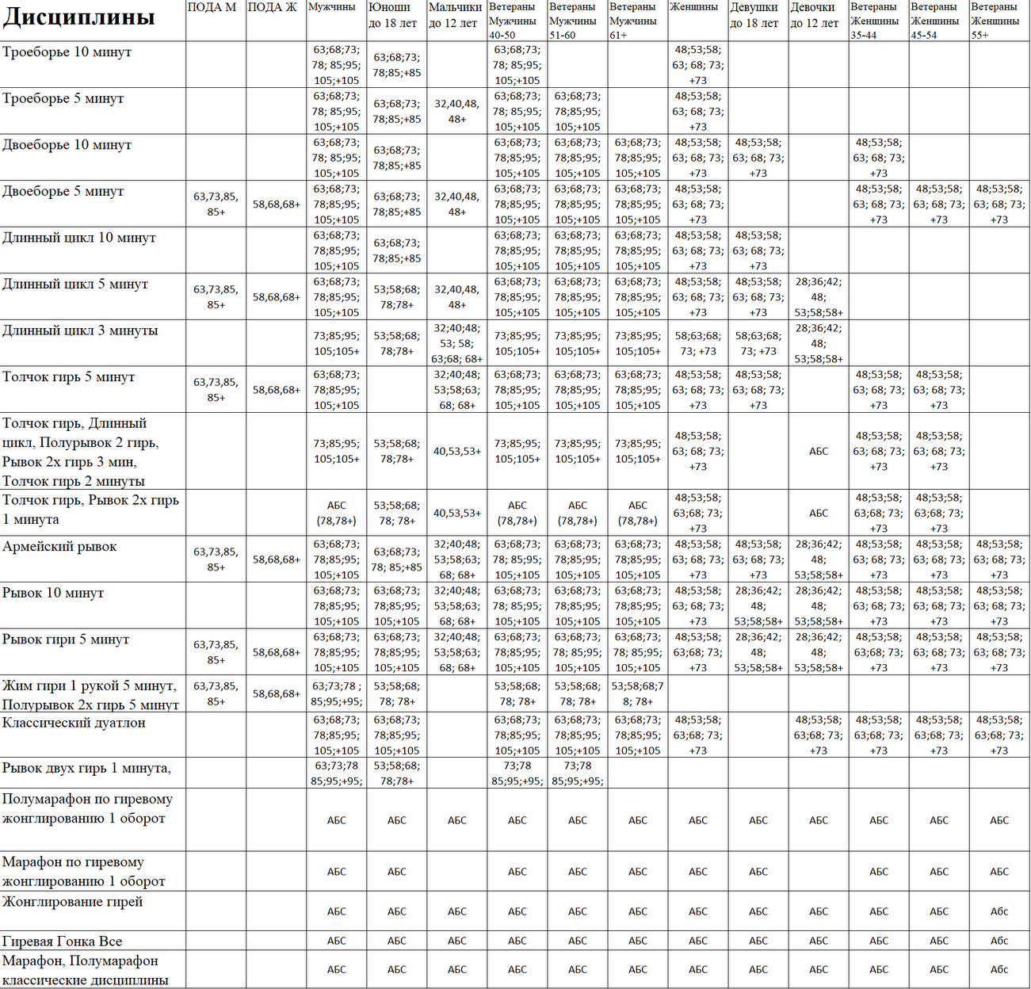

Таблица 4. Вес гирь для выполнения упражнений.

